**Kirdalu – Kiisa viadukt**

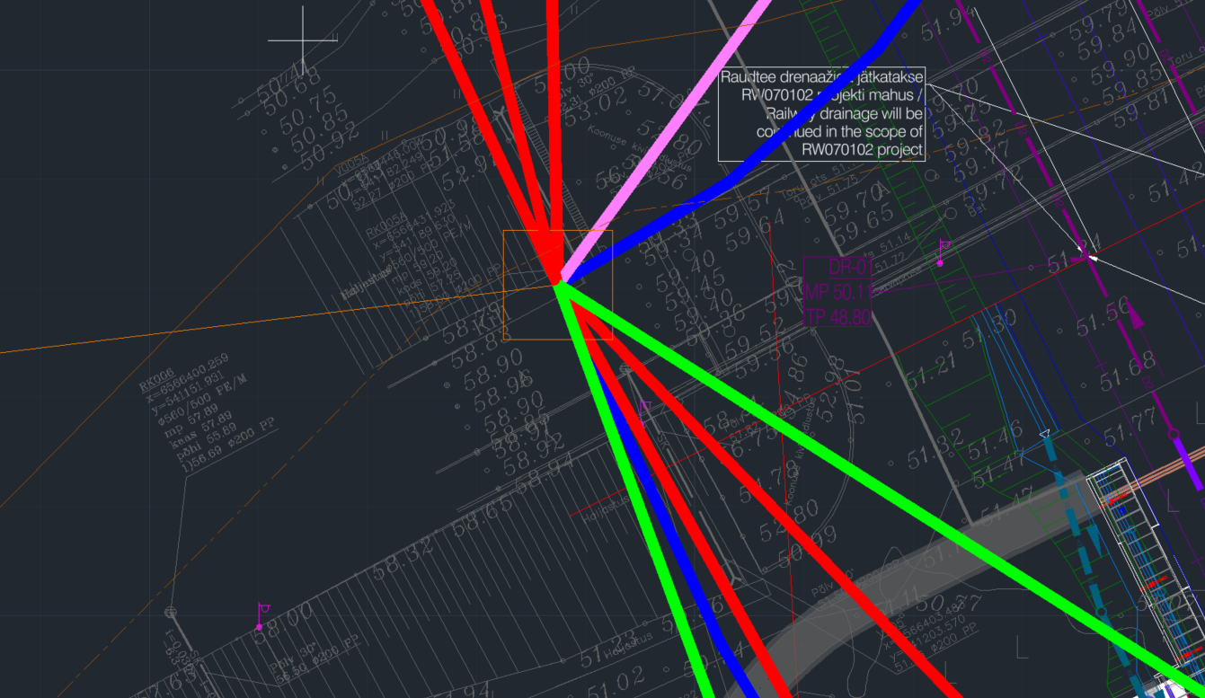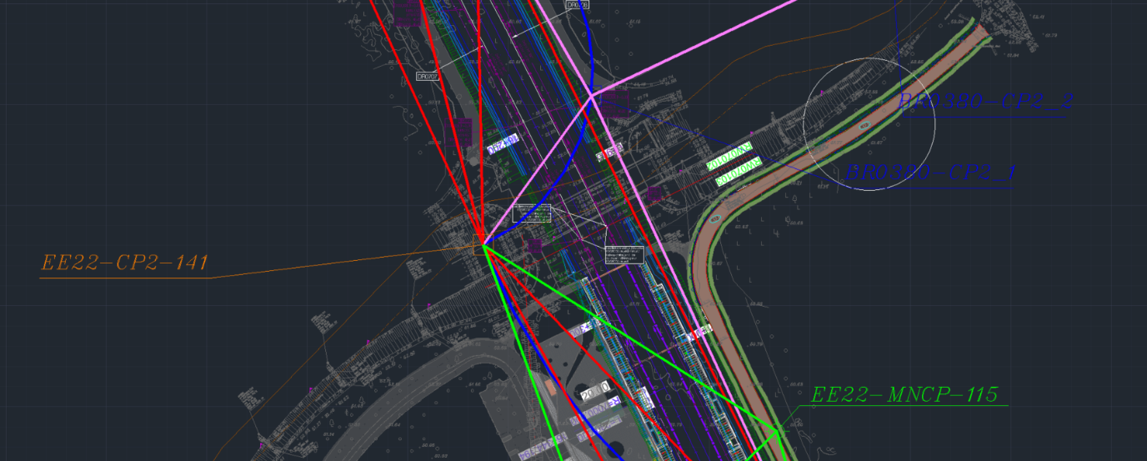Kirdalu – Kiisa viaduktile rajatakse üks geodeetiline punkt edela poolsele kalda peale.

Kirdalu – Kiisa viadukt (1 CP2 punkt)

Kirdalu – Kiisa viadukt (1 CP2 punkt)

* EE22-CP2-141 (*riigi kood – klass - järjekorra nr*.) Märgitüüp 5001

**Kirdalu – Kiisa viadukt**

Tõdva - Hageri viaduktile rajatakse kaks geodeetilist punkti mõlemale poole kalda peale.

* EE22-CP2-125 (*riigi kood – klass - järjekorra nr*.) Märgitüüp 5001
* EE22-CP2-126 (*riigi kood – klass - järjekorra nr*.) Märgitüüp 5001

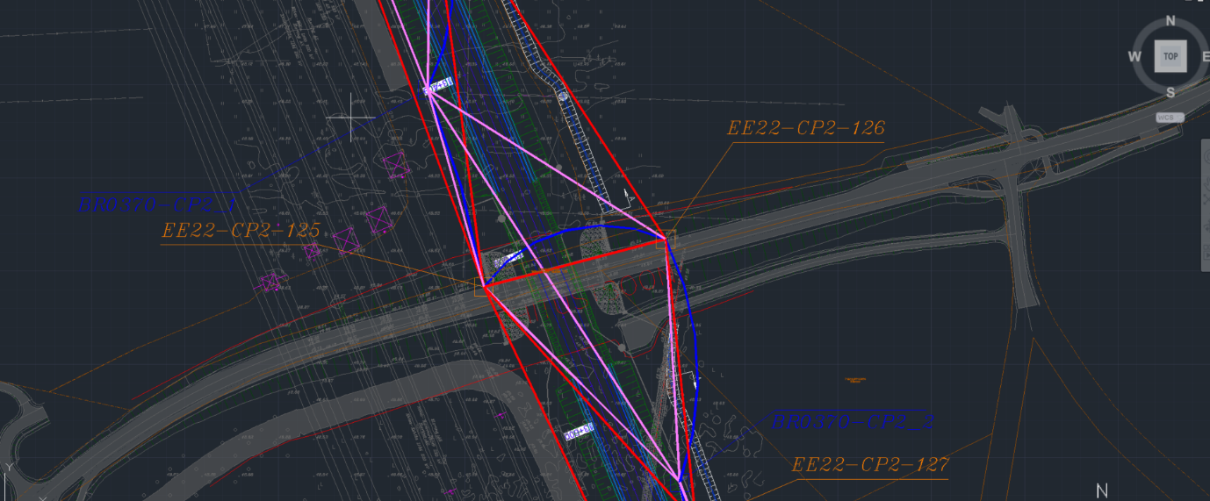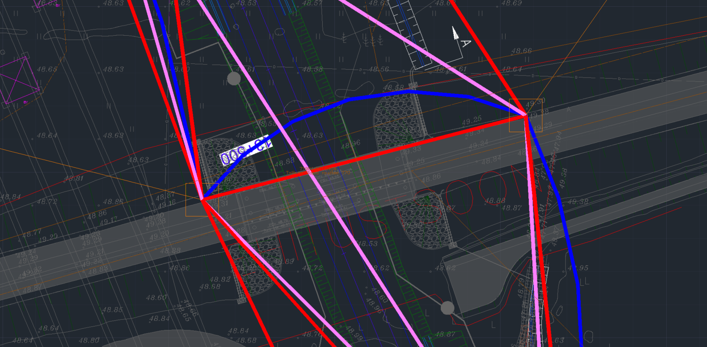

Tõdva – Hageri viadukt (2 CP2 punkti)

Tõdva – Hageri viadukt lähedalt (2 CP2 punkti)

